学生考试系统使用说明书

系统介绍
随着家长对孩子教育方面的不断重视，教育行业在人民心中的地位越来越重，老师们的负担与压力也越来越重。如何减轻老师的负担及压力，已经成为广大学校校长需要解决的头号难题。
在教育工作中，为学生考试出试卷和批改改卷是老师们最头痛的，不仅消耗大量的时间，而且消耗大量的精力体力。因此，考试过程由人工操作转向计算机操作是必然的结果。
根据学生考试的特点和学校的实际情况，该系统应以考试流程为基础，从专业角度出发，提供科学有效的考试模式。考试时采用系统自动从数据表中选题的方式，评卷时通过核对考生答案与正确答案得出考生的分数，出题方面采取表单加数据的方式使后台管理者能够直观、方便的管理试题信息。学生管理可实现老师对学生的成绩进行查询，按分数归类。数据库管理提供对数据库进行备份，还原及初始化操作，减轻用户的工作量。

操作注意事项
（1）本系统默认操作员用户名为：tsoft，密码为：111。
（2）可执行文件位置：09\源程序\Debug\ExamOnline.exe
（3）每个科目，每个学生只可以考一次，不可多次考试。
（4）考试时间系统默认为1小时。

操作流程
使用本系统，请按照以下流程操作：
（1）首先在登录界面中单击“注册”按钮，注册用户名及密码。
（2）然后在登录界面中的“用户类型”下拉列表中选择“教职工”或“学生”，教职工为本系统管理员，学生则只可以进行考试操作。
（3）选择“教职工”，输入用户名tsoft及密码111，进入教师管理页面。
（4）在教师管理页面中实现了添加科目、试题、及查询学生成绩等功能，如图1.1所示。
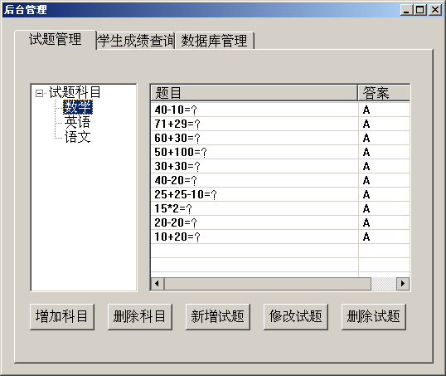
图1.1 教师管理页面
（5）在“学生成绩查询”选项卡中，双击学生成绩信息可删除该学生考试成绩。

